Poznań, 8 stycznia 2020 r.

W Koninie bliżej bezpiecznych dróg nad i pod torami na linii Poznań‒Warszawa
Bezpieczny przejazd pociągów na linii Poznań ‒ Warszawa oraz sprawniejszą komunikację drogową w Koninie zapewni wiadukt drogowy. PKP Polskie Linie Kolejowe S.A. zakończyły już 70 procent inwestycji. Obiekt za 15 mln zł powstaje przy współpracy z miastem Konin z udziałem środków UE z instrumentu „Łącząc Europę”.
Budowany wiadukt drogowy w Koninie na torami trasy Poznań – Warszawa ma 25 m długości i 6 m wysokości. Obiekt zwiększy bezpieczeństwo w ruchu kolejowym i znacząco poprawi system komunikacji drogowej w mieście. Bezkolizyjne skrzyżowanie połączy dzielnice Glinki i Niesłusz (ul. Paderewskiego z ul. Wyzwolenia). Wiadukt zastąpi pobliskie przejazdy kolejowo‒drogowe na ul. Okólnej i ul. Torowej. Będą dwie jezdnie z trzema pasami ruchu w każdą stronę oraz zabezpieczone ścieżki pieszo-rowerowe po obu stronach obiektu.

Ciężar 9 lokomotyw nad torami
Wiadukt nad trzema torami montowano głównie nocą, co można zobaczyć w filmie. W ten sposób praca ciężkiego sprzętu nie ograniczała kursowania pociągów. Wszystkie przygotowane elementy konstrukcji ważą prawie 1125 ton, czyli tyle, ile 9 lokomotyw. Połowa płyty wiaduktu jest już zabetonowana. Podobne prace będą wykonane na drugiej części obiektu. Płytę nośną wiaduktu tworzy 38 strunobetonowych belek. Tzw. dźwigary opierają się na przyczółkach obiektu.
PKP Polskie Linie Kolejowe S.A. planują zakończenie prac do sierpnia br. Inwestycja powstaje przy współpracy z Urzędem Miejskim w Koninie, który współfinansuje budowę wiaduktu oraz odpowiada za powstanie dróg prowadzących do nowego obiektu. Jego otwarcie będzie możliwe po wykonaniu dojazdów, do czego zobowiązał się samorząd.

Liczby inwestycji
Wymiary wiaduktu drogowego:
- 25 m długości
- 18 szerokości
- 6 m wysokości
Do wybudowania przyczółków i nasypów wiaduktu wykorzystano już:
- 285 ton zbrojenia
- 8 774 m³ ziemi
- 3 544 m³ betonu

Piesze przejście pod torami
W Koninie gotowa jest zasadnicza konstrukcja przejścia podziemnego pod torami linii Poznań – Warszawa na ul. Torowej obok miejsca zdemontowanej kładki. Trwają prace wykończeniowe oraz związane z odwodnieniem. Bezpieczeństwo i komfort korzystających z obiektu zapewni jasne, energooszczędne oświetlenie. Przejście będzie dostępne również dla osób mających trudności z poruszaniem się, dzięki odpowiednio wyprofilowanym dojściom. Nowy tunel mieszkańcy zyskają w jeszcze w tym półroczu.
Bezpieczną komunikacje pod torami zapewni również przebudowywane przejście na stacji Konin. Będą tam m.in. nowe okładziny ścian. Tunel połączy działające od czerwca nowe perony, wyposażone w wiaty, windy oraz informację pasażerską.

Zmienia się trasa Poznań – Warszawa
Pociągi jeżdżą już po dwóch nowych torach na odcinkach Swarzędz ‒ Koło oraz Barłogi ‒ Kutno, Jackowice ‒ Żychlin i Bednary ‒ Łowicz. Wymiana torów i sieci trakcyjnej postępuje na szlaku z Żychlina do Starej Wsi oraz na stacjach w Kutnie i Łowiczu.

Podróżni korzystają z wygodniejszych, przebudowanych peronów
W Podstolicach, Koninie, Kole, Kutnie, Łowiczu, Mysłakowie i Zosinowie. Modernizacja trasy zwiększy przepustowość, umożliwiając dogodne łączenie ruchu pasażerskiego i towarowego na linii, będącej ważną częścią korytarza TEN–T Morze Północne ‒ Bałtyk. Nowoczesny system sterowania ruchem kolejowym pozwoli na sprawny przejazd pociągów ze wschodu na zachód kraju, a modernizacja przejazdów kolejowo–drogowych znacząco poprawi poziom bezpieczeństwa.
Wszystkie prace w zakresie LCS Konin (odcinek Swarzędz ‒ Koło) planowane są do końca sierpnia br. Do lipca 2021r. roboty toczyć się będą między Kołem a Żychlinem (LCS Kutno), a na odcinku Żychlin ‒ Sochaczew (LCS Łowicz) do października 2021 r. Na termin planowanego zakończenia inwestycji wpłynęła m.in. konieczność usunięcia nieprzewidzianych kolizji i związany z tym większy zakres prac. PLK pozostają w bieżącym kontakcie z wykonawcą w celu optymalizacji prac.
PKP Polskie Linie Kolejowe S.A. realizują projekt „Prace na linii kolejowej E20 na odcinku Warszawa – Poznań pozostałe roboty, odcinek Sochaczew ‒ Swarzędz” w ramach Krajowego Programu Kolejowego. Modernizacja warta jest ponad 2 mld zł.
Więcej o inwestycji strona internetowa projektu
Projekt jest współfinansowany przez Unię Europejską z Instrumentu „Łącząc Europę”.
„Wyłączną odpowiedzialność za treść publikacji ponosi jej autor. Unia Europejska nie odpowiada za ewentualne wykorzystanie informacji zawartych w takiej publikacji”.

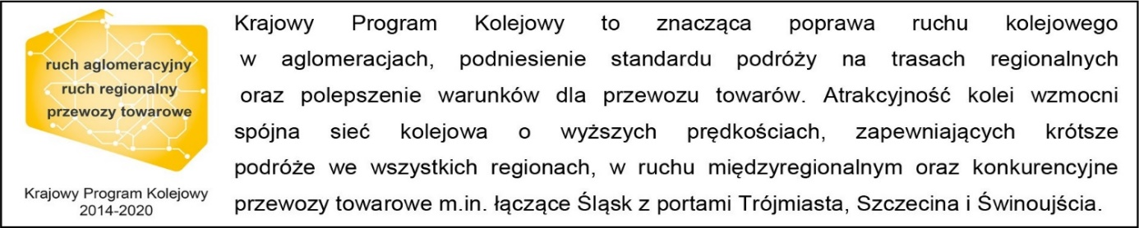

Kontakt dla mediów:
Radosław Śledziński
Zespół prasowy
rzecznik@plk-sa.pl
T: +48 501 613 495

